De Homo Florens in a VUCA world
Mensbeeld in het economieonderwijs anno 2023

Duurzame ontwikkeling is niet een onveranderlijke 'staat van zijn' in harmonie, maar veeleer een continu proces van verandering waarbij de exploitatie van middelen, de bestemming van de investeringen, de richting waarin technologie zich ontwikkelt en de organisatorische veranderingen in lijn worden gebracht met de behoeften van zowel de huidige als toekomstige generaties (United Nations, 1987)

Hoewel in het Brundtlandrapport de wereld nog niet werd beschreven als een VUCA wereld (Volatiel, Onzeker, Complex en Ambigu), werd al wel veerkracht om te veranderen in lijn met de behoeften van zowel de huidige als toekomstige generaties als belangrijke vaardigheid duidelijk. Omdat de VUCA wereld ons laat inzien dat bestaande systemen tegen grenzen lopen, is het belangrijk dat we de huidige generatie studenten leren denken in systemen en uitdagen om met een open mind en growth mindset samen met studenten uit andere disciplines laten nadenken over interventies die een duurzame ontwikkeling mogelijk maken.

De Sustanainable Development Goals (United Nations, 2015) maken duidelijk dat de biosfeer het fundament is van het systeem waarvan ook de maatschappij en de economie onderdeel zijn. Samenwerking en partnerships zijn onontbeerlijk om de duurzame ontwikkeling te realiseren.

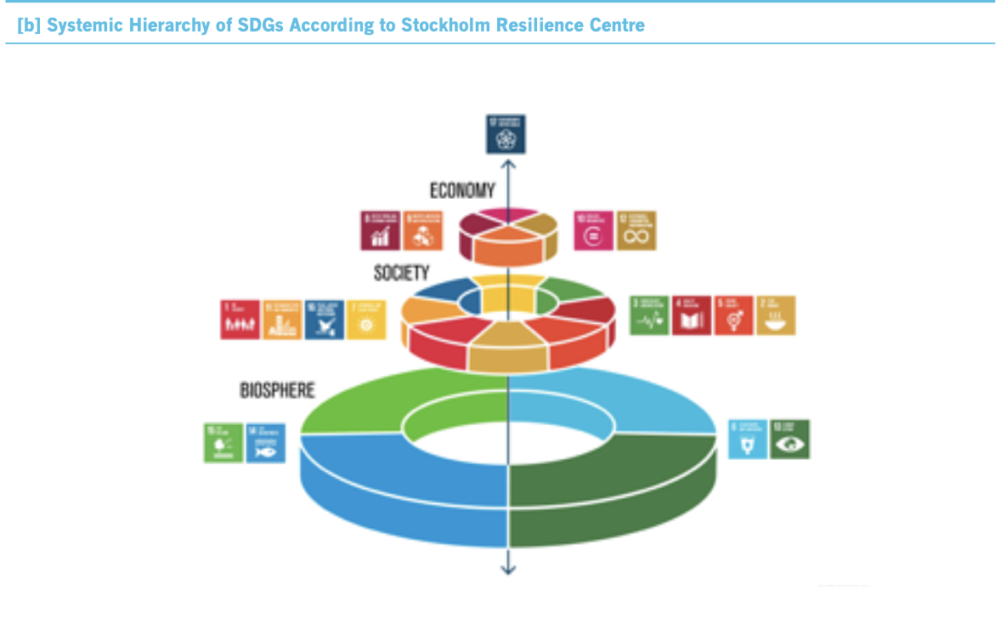

Partnerships zijn een voorwaarde om de doelen te realiseren (Van Tulder, 2018). De studenten die we opleiden moeten de skills hebben om in systemen te leren denken en daarmee in partnerships die nodig zijn om te komen tot duurzame ontwikkeling in het grote systeem 'planeet aarde' en de subsystemen die daar deel van uitmaken.

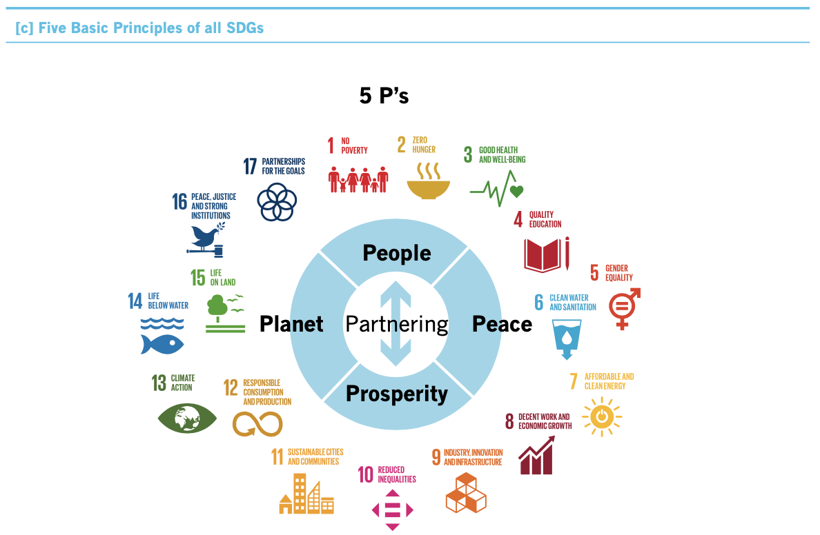

De homo florens is gericht op de duurzame ontwikkeling waarin de behoeften van alle betrokkenen in het systeem op de agenda staan ( (Van Tulder, 2018; Goldschmeding Foundation, 2023).

Suggesties voor de toolkit:

- Een leerlijn professionele vaardigheden van jaar 1 tot en met jaar 4, waarin niet alleen 'gewerkt' wordt aan de specifieke skills die nodig zijn voor het beroepenveld waarvoor de student wordt opgeleid, maar ook getraind wordt in kritisch denken, het ontwikkelen van een growth mindset en duurzaam ethisch verantwoord handelen;

- Het leren denken in systemen door het systeemdenken een vaste plaats te geven in de behandeling van de context van een opdracht;

- Leren kijken vanuit dubbele materialiteit ( (European Union, 2022), waar het gaat om risicobeheersing voor zowel planeet als society;

- in de beoordelingsformulieren van zowel beroepsproducten als portfolio opdrachten het aspect impact op duurzame ontwikkeling en duurzaam ethisch verantwoord handelen een vaste plaats geven

BIJLAGE 1
Nadine Burquel, BSC consultancy, Presentatie Businett Conference, 9-11 maart 2022

